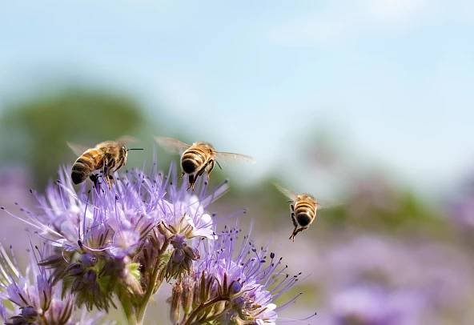

**Na výstavě uvidíte ukázky za života včel, jejich pastvu, ale i škůdce včel a prostředky k ošetřování včelstev.**

**Pomůcky včelaře k práci se včelstvem, a to jak moderní, tak i historické.**

**Představíme Vám med jako potravinu a další produkty získávané od včel.**

**Dětský koutek se sladkou odměnou.**

**Těšíme se na Vaši návštěvu**

Základní organizace Českého svazu včelařů Petroupim

ve spolupráci s Českým svazem zahrádkářů ZO Teplýšovice pořádá v sokolovně v Teplýšovicích

**ve dnech 20. až 22. září 2024**

**VÝSTAVU**

**k propagaci včelařství**

Otevřeno:

v pátek a v sobotu – 09:00 – 18:00 hodin

v neděli – 09:00 – 12:00 hodin